Пояснительная записка к занятию «Речецветик»
Картинки к заданию № 3
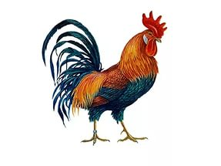

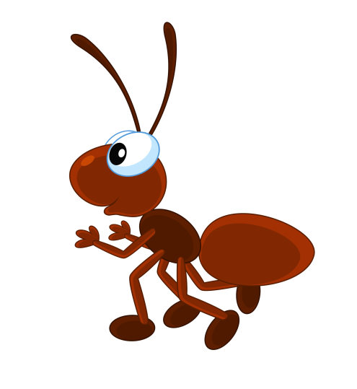
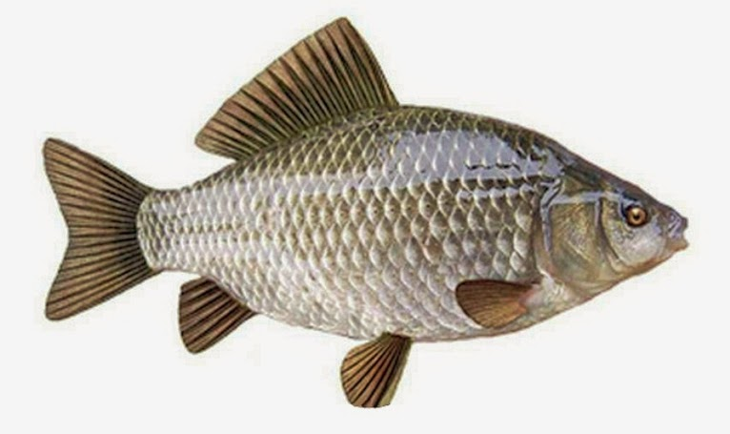

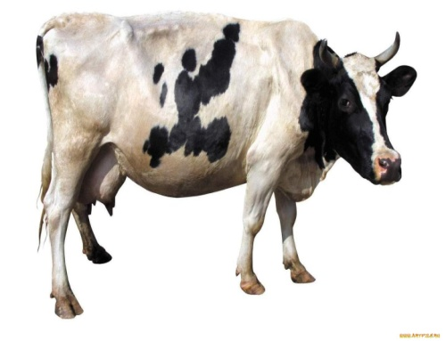
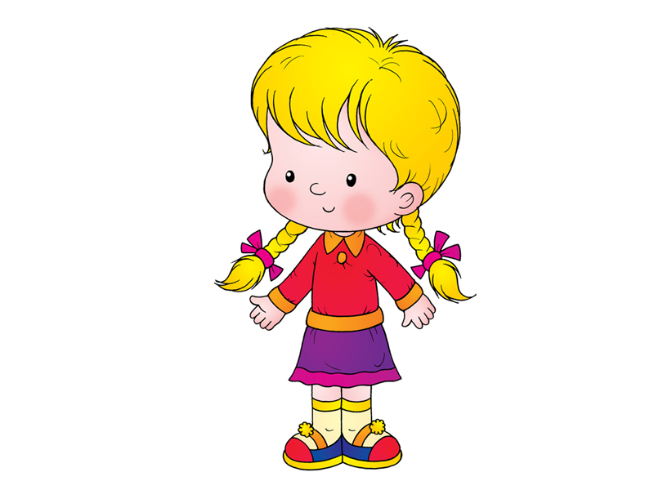

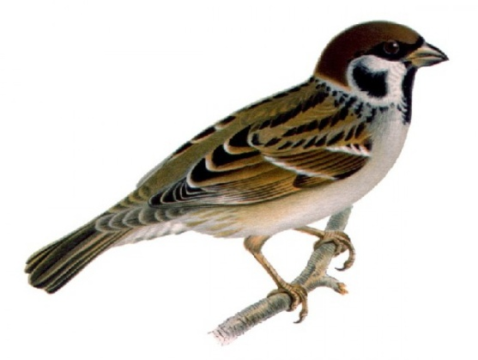

Кубы для артикуляционной гимнастики
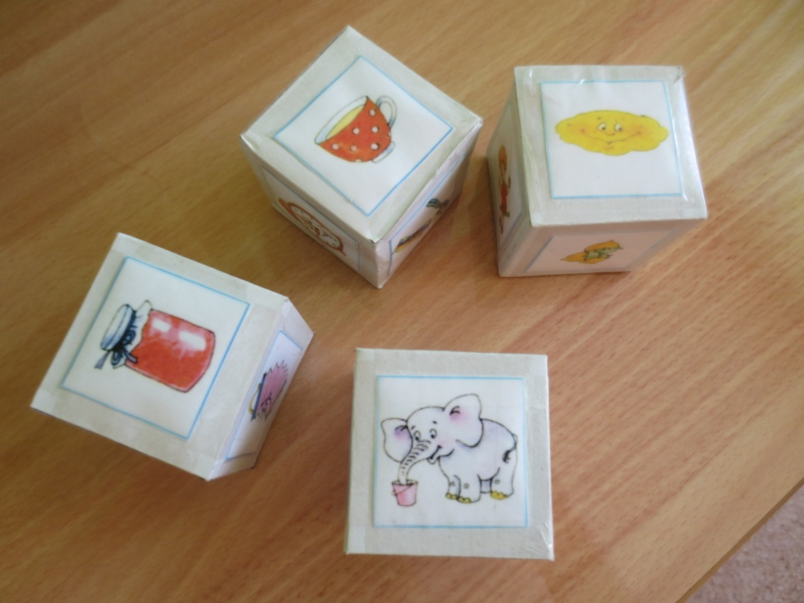

Предметные картинки для № 6
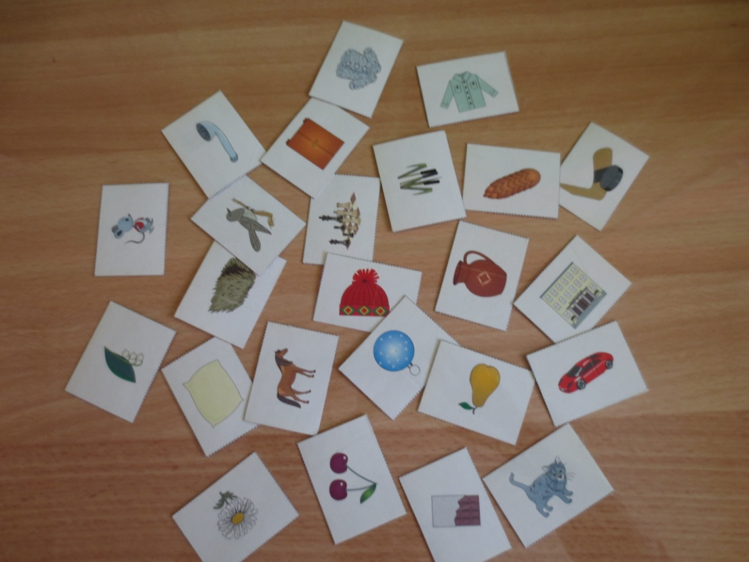

Цветок с лепестками
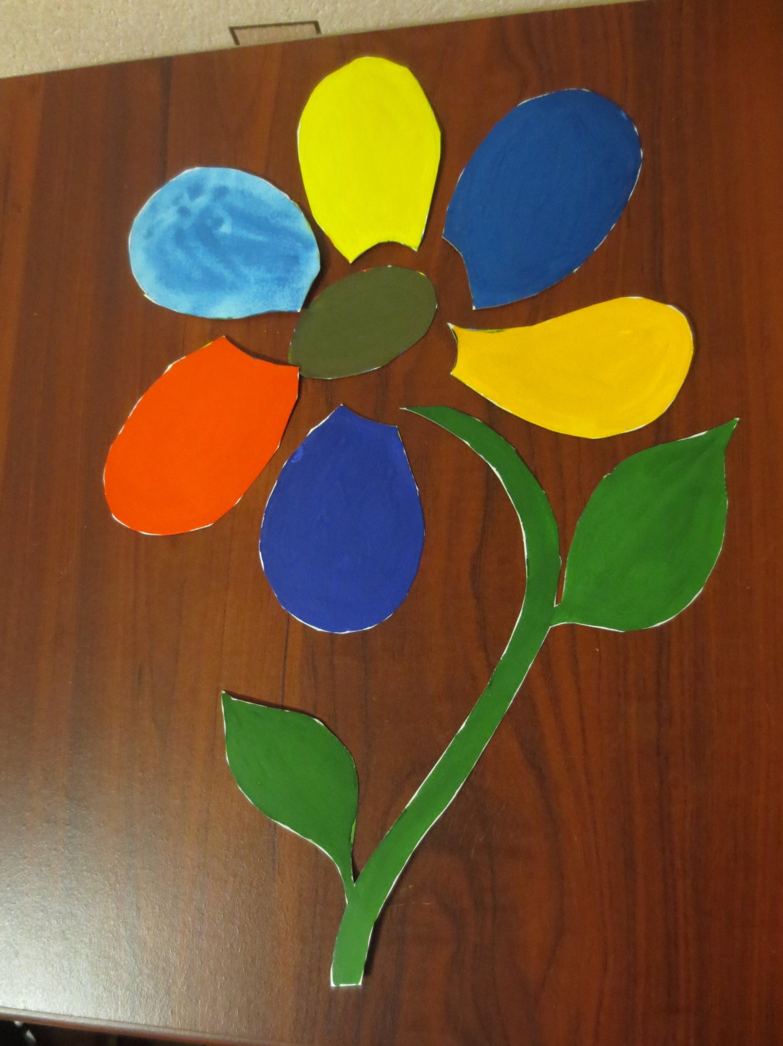
Домашнее задание
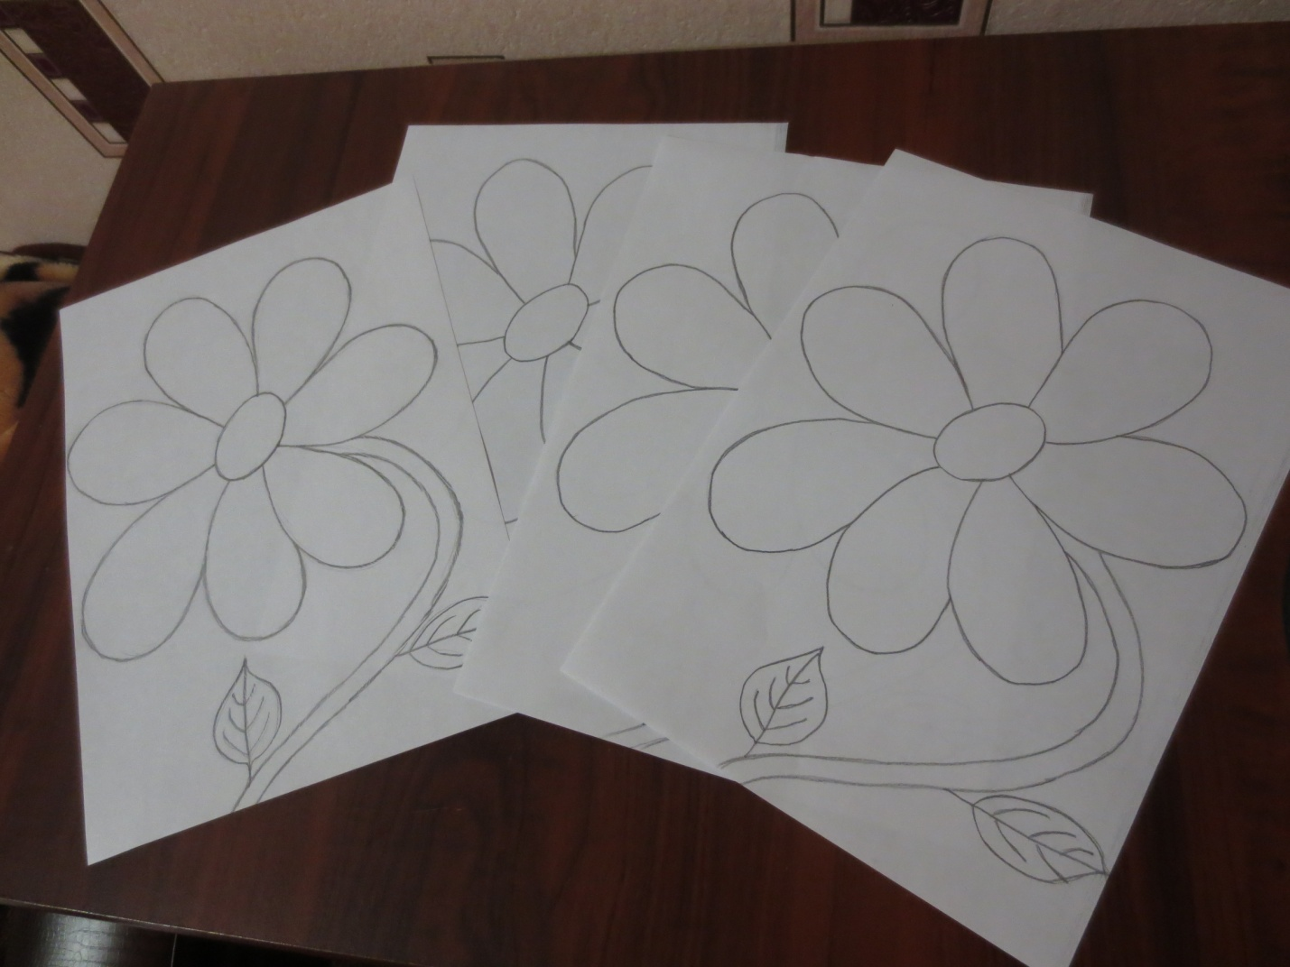

Использованные источники
- Интернет ресурс
- Пожиленко Е. А. Волшебный мир звуков и слов – М.: ВЛАДОС, 2001
- Асташина И. развиваем речь и дикцию – М.: ДОМ XXI век, 2008
- Ткаченко Т. А. Логопед у вас дома – М.: ЭКСМО, 2011

